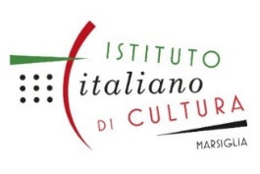
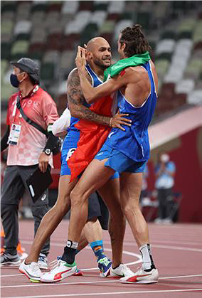
COMMUNIQUÉ DE PRESSE

Jeudi 18 juin 2024 - 18h
à l’Istituto Italiano di Cultura de Marseille

Conférence : Forza Azzurri !

Le sport, une passion italienne

Avec Pedro Lima, Paul Dietschy et Stéphane Mourlane

Suivra le

Vernissage de l’exposition

“ATHÈNES 1896 – TOKYO 2021”
À la présence du photographe Giancarlo Colombo et
du concepteur de l’expo Giancarlo Zorzetto, Theoria Srl.

Une conversation à trois voix, entre le journaliste Pedro Lima et les historiens Paul Dietschy et Stéphane Mourlane, sur un sujet parmi les plus marquants de l’histoire de l’Italie contemporaine : la passion pour le sport. Il sera question non seulement de tifosi (plusieurs millions d’Italiens, tout de même, qui vouent un amour inconditionnel à leur club de foot, que ce soit le petit club local de leur ville ou une des grandes équipes de renommé internationale), mais aussi des relations complexes qui se nouent entre sociétés sportives, institutions politiques, grands intérêts économiques, médias et société civile… La conférence sera ponctuée d’extraits vidéo qui nous feront revivre certains des exploits sportifs les plus mémorables du 20ème siècle. Elle marquera aussi le lancement de l’expo photo « Athènes 1896 – Tokyo 2021 », consacrée aux Jeux Olympiques, qui restera visible à l’Istituto pendant trois mois.
Pedro Lima est journaliste scientifique, auteur et éditeur basé à Marseille. En parallèle de ces activités, il développe un intérêt pour le football et ses supporters, qui le conduit à fonder avec des amis en 1984 le groupe Ultras Marseille et à visiter depuis les années 1980 de nombreux stades en Italie (Gênes, Milan, Rome, Florence, Bergame...).
Paul Dietschy est professeur d’histoire contemporaine à l’Université de Franche-Comté. Chercheur associé au Centre d’histoire de Sciences Po et Directeur de la revue Football(s). Histoire, Culture, Économie, Société, il est l’auteur de plusieurs livres et articles sur l'histoire du sport. Ses recherches portent sur l’histoire politique, culturelle et globale du football et sur l’Italie fasciste et contemporaine. Avec Stefano Pivato, il a publié Storia dello sport in Italia (Il Mulino, 2019).
Stéphane Mourlane est agrégé et docteur en histoire, ancien membre de l’École française de Rome. Chercheur au sein de l’UMR TELEMMe à la Maison méditerranéenne des sciences de l’homme (MMSH) d’Aix-en-Provence, maître de conférences en histoire contemporaine à Aix-Marseille Université, il enseigne aussi à Sciences Po Paris. Ses recherches portent l’histoire du sport, des migrations et de l’Italie contemporaine. Parmi ses publications, Histoire politique des Coupes du monde de football (Vuibert, 2006, avec Paul Dietschy et Yvan Gastaut). Il vient de codiriger Une histoire mondiale de l’Olympisme (Atlande, 2023) et Olympisme, Une histoire du monde. Des premiers jeux olympiques d’Athènes 1896 aux jeux olympiques et paralympiques de Paris 2024 (La Martinière, 2024).
Du 18 juin au 27 septembre l’Institut présente l’expo photo “Athènes 1896 – Tokyo 2021 : les Jeux Olympiques à travers les photographies de Giancarlo Colombo et des Archives Liverani“.
Une collection de photos magnifiques qui immortalisent des moments inoubliables du sport olympique : de la première édition des Jeux modernes en 1896 à Athènes jusqu’à celle de 2021 à Tokyo, 68 images qui traduisent l’essence des corps en mouvement, de l’effort, de ce temps suspendu sur la ligne de partage entre succès et déception.
L’expo est une initiative de l’agence de communication Theoria Srl, du photographe Giancarlo Colombo et des archives photo de la Rai (Rai Teche). Fruit d’un travail de recherche approfondi dans les archives Liverani (aujourd’hui appartenant à Rai Teche), elle a pour but de présenter des athlètes qui ont marqué l’imaginaire collectif des JO, mais aussi de retranscrire l’évolution des coutumes et des techniques photographiques.

6, rue Fernand Pauriol 13005 Marseille tél 04 91 48 51 94 iicmarsiglia@esteri.it

Entrée libre, réservation souhaitée : https://iicmarsiglia.esteri.it/fr/gli_eventi/calendario/conferenza-forza-azzurri-lo-sport-una-passione-italiana/
ISTITUTO ITALIANO DI CULTURA 6, rue Fernand Pauriol 13005 Marseille
Tél. 04 91 48 51 94 https://iicmarsiglia.esteri.it

